OMRON M10-IT

Tensiomètre au bras Semi- Professionnel
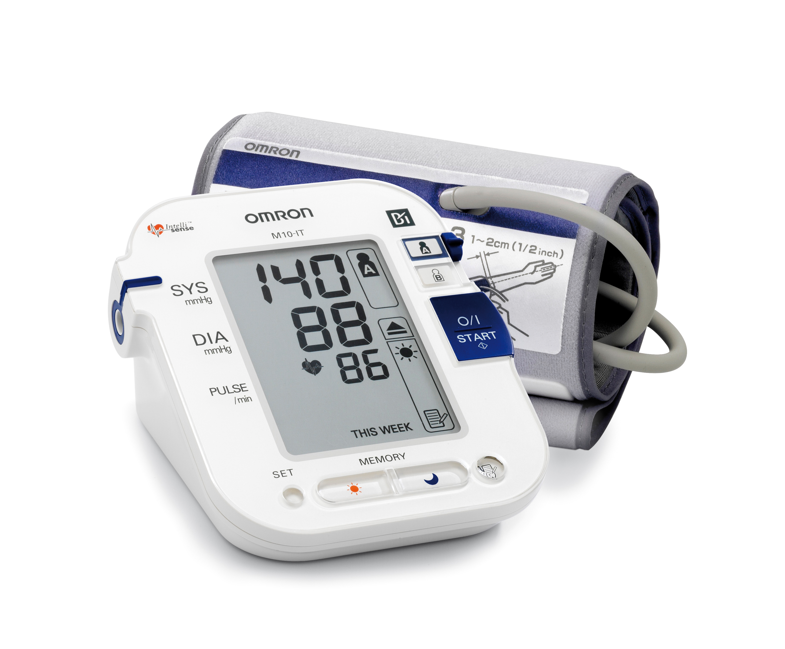

- Double mémoire pour 2 utilisateurs (A & B) de 84 prises chacune avec date & heure
- Cet appareil de haute technologie détecte l’hypertension matinale
- Rapide, prend la tension en 4 battements seulement
- Mode automatique : prend la tension 3 fois consécutives en donnant la moyenne
- Système Intellisense pour un plus grand confort
- Fourni avec un brassard universel préformé de 22 à 42 cm de tour de bras
- Fourni avec un Logiciel & un câble USB
- Détection des extra-systoles avec indication sur l’écran
- Grand écran avec affichage optimal et simultané de tous les résultats
- Validation ESH / IP / BHS / AFSSAPS
- CODE ACL : 4665570

frafito / OMR146

